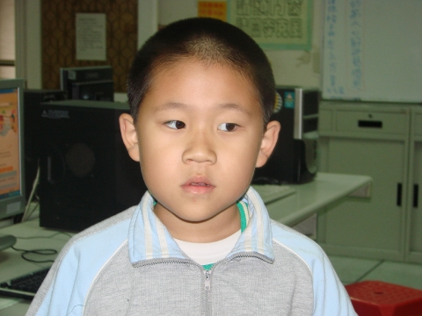

班級：三年六班
座號：9
姓名：張臺沼

